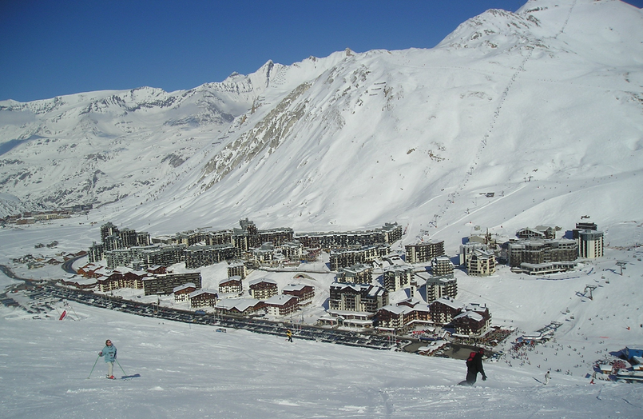
Texte 2
Document B
Aujourd’hui, Tignes s’est profondément transformé. Le village a été englouti sous un lac. Tignes a été reconstruit plus en altitude. C’est maintenant une vraie ville avec des commerces, des hôtels, des restaurants. L’agriculture a laissé place à d’autres activités. L’hiver est la saison la plus intéressante car beaucoup de touristes viennent y pratiquer le ski.
Pour cela, ont été crées de nouvelles routes et des équipements spécialisés : télésièges, téléphériques, pistes de ski…
A Tignes, les habitants sont nombreux toute l’année.
Document B
Texte 2
Aujourd’hui, Tignes s’est profondément transformé. Le village a été englouti sous un lac. Tignes a été reconstruit plus en altitude. C’est maintenant une vraie ville avec des commerces, des hôtels, des restaurants. L’agriculture a laissé place à d’autres activités. L’hiver est la saison la plus intéressante car beaucoup de touristes viennent y pratiquer le ski.
Pour cela, ont été crées de nouvelles routes et des équipements spécialisés : télésièges, téléphériques, pistes de ski…
A Tignes, les habitants sont nombreux toute l’année.
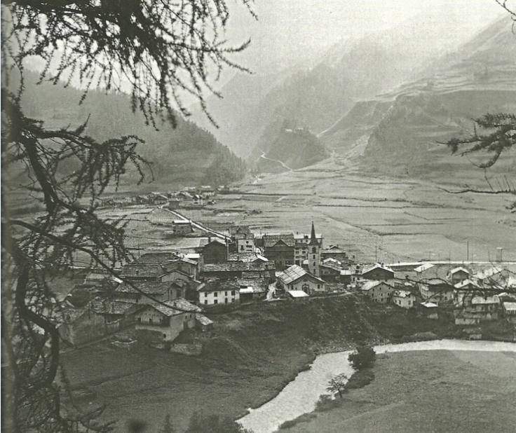
Document A
Texte 1
En 1945, Tignes est un petit village des Alpes. Les habitants sont peu nombreux.
Il y peu d’équipements, juste une petite route. Les locaux vivent essentiellement de l’agriculture et de l’élevage.
L’hiver, tout s’arrête car la neige recouvre les prairies et les champs.
C’est une saison difficile.

Document A
Texte 1
En 1945, Tignes est un petit village des Alpes. Les habitants sont peu nombreux.
Il y peu d’équipements, juste une petite route. Les locaux vivent essentiellement de l’agriculture et de l’élevage.
L’hiver, tout s’arrête car la neige recouvre les prairies et les champs.
C’est une saison difficile.
Sur les deux photographies, entoure les différences, c'est-à-dire les modifications du paysage entre 1883 et 2015. Ecris ce qui a changé.
___________________________________________________________________________________________________________________________________________________________________________________________________________________________________________________________________________________________________________________________________________________________________________________
Joue au géographe et imagine les raisons de ces changements. Ecris ci-dessous au moins deux hypothèses.

_________________________________________________________________________________________________________________________________________________________________________________________________________________________________Qui est responsable de ces changements ?
_________________________________________________________________________________________________________________________________________________________________________________________________________________________________

Le paysage évolue et se transforme.
Pour expliquer un paysage :
- J’observe,
- J’émets des hypothèses
- Je m’informe (je lis, j’enquête…)
- Puis je conclus.

C’est l’homme qui crée les paysages. Quand les activités des hommes changent, les paysages se transforment.
Cependant, certains éléments du paysage comme les monuments et les reliefs, sont permanents.

